INDICAÇÃO Nº 708/2019

Súmula - Indicar ao Poder Executivo, na pessoa do Excelentíssimo Senhor Igor Soares Ebert, Prefeito Municipal, que oficie à Secretaria ou Departamento responsável, sobre a implantação de um Hospital Veterinário gratuito, neste município.

INDICO à Mesa, após ouvir o douto plenário, na forma regimental vigente, que seja oficiado ao Excelentíssimo Senhor Igor Soares Ebert, Prefeito Municipal, que oficie à Secretaria ou Departamento responsável, sobre a implantação de um Hospital Veterinário gratuito, neste município.

Justificativa
Senhor Presidente; -
Senhores Vereadores; -
Senhoras Vereadoras; -

O objetivo principal do hospital seria dar qualidade de vida os animais no sentido clínico e cirúrgico e atender a comunidade com baixo poder aquisitivo. O animal tem o direito de ter uma saúde pública, por isso é de grande importância a saúde pública para os animais de rua, para os animais que são abandonados nas ruas e também para quem não tem condição de pagar os altos valores em veterinários particulares.
Com a instalação de um hospital veterinário, de modo a atender a alta demanda que o município possui, poderiam se fazer consultas, cirurgias, exames laboratoriais, medicação e internação.
Tendo isso em vista é que faço essa indicação, que contando com o apoio dos nobres pares e atendimento por parte do órgão responsável, antecipo meus agradecimentos.

Sala das Sessões, Bemvindo Moreira Nery, 22 de fevereiro de 2019.
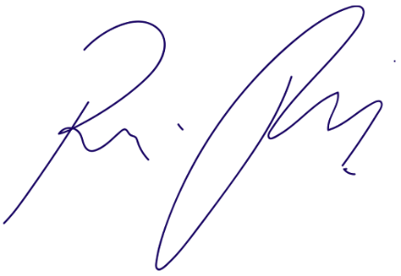
Vereador Rafael Alan de Moraes Romeiro
Professor Rafael
Presidente
PODEMOS

